Вторая волна коронавирусной инфекции Насколько все может быть плохо
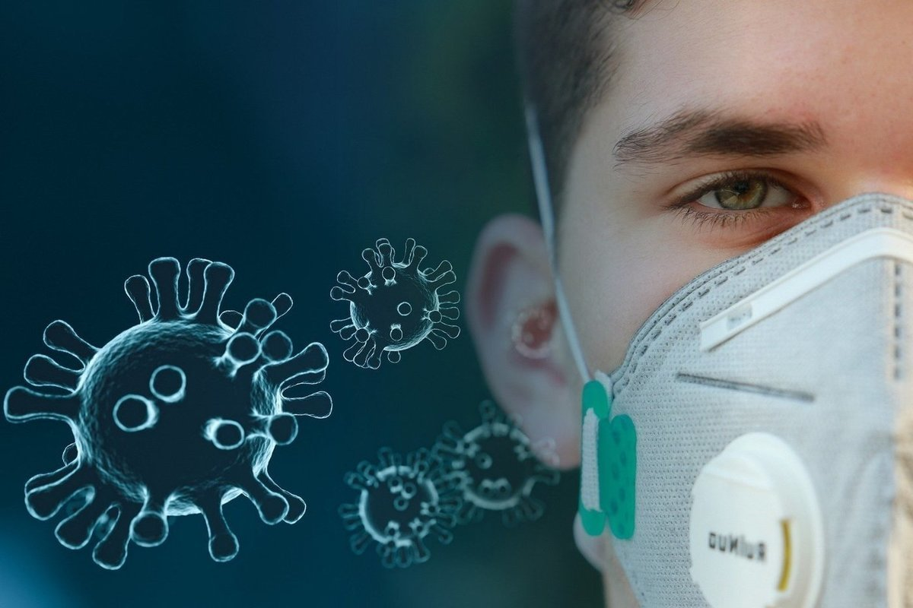
Мы постепенно ослабляем меры, направленные на предупреждение распространения новой коронавирусной инфекции.
Однако уже сейчас восемь из десяти человек боятся ее «второй волны».
И такая ситуация вполне может произойти, если все мы слишком быстро расслабимся в ближайшие недели. Но также совместными усилиями мы можем предотвратить повторный подъем распространения заболевания.
Многие эксперты считают возможной вторую волну эпидемии, поскольку, во-первых, вирус продолжает циркулировать среди нас; во-вторых, большая часть населения, похоже, еще не имела контакта с вирусом, и, в-третьих, нам доступен опыт других стран, таких как Япония или Дания, где ситуация вроде бы была под контролем, пока количество зараженных снова не начало расти после, среди прочего, открытия школ и тату-салонов.
Итак, если мы разом прекратим соблюдать все меры предосторожности, вторая волна коронавирусной инфекции обязательно придет. Нельзя быть уверенным, что вторая волна эпидемии будет менее опасной, раз уже есть люди, имеющие антитела к новой инфекции. Мы знаем, что распространение вируса прекращается только тогда, когда как минимум 70 % населения имеют антитела к нему. В настоящее время этот показатель составляет, по разным оценкам, не более 10-30 %. Все мы с надеждой ждем вакцину, способную окончательно обуздать вирус. Но надо четко понимать, что появление вакцины произойдет не завтра.
Даже при отсутствии вакцины можно принять ряд мер, которые воспрепятствуют распространению вируса сейчас и снизят возможность развития второй волны эпидемии в будущем.
Если каждый из нас возьмет ответственность на себя, и продолжит соблюдать все необходимые рекомендации, такие как соблюдение социальной дистанции не менее 1,5-2 м, использование масок в транспорте, аптеках и магазинах, избегание, по возможности, скоплений людей, мы, скорее всего, сможем предотвратить вторую волну COVID-19.
#ПРОФИЛАКТИКАЗАБОЛЕВАНИЙ

